Lauri Partinen ktkt23sp
Stateless Firewall

Tehtävä
Opintojakson nimi Kirjasinkoko 16

2025



SISÄLLYS

1 Stateless firewall tehtävä 3
1.1 Ensimmäiseksi sallitaan ICMP-liikenne sisältä ulospäin. 4
1.2 Estetään ICMP-liikenne sisäänpäin 4
1.3 Salli ulkoinen pääsy WebStore-palveluun http://10.10.10.5 5
1.4 Salli verkon selaus sisäverkosta 6
1.5 Mysql-yhteyden salliminen varastoverkosta 7
1.6 Verkkoselailun salliminen warehouse verkosta 8
1.7 Sisäisen DNS:n käyttö warehouse verkosta 9
2 reflektio 9

Stateless firewall tehtävä
Kuvassa on ympäristö, johon palomuurisääntöjä sovelletaan. Tehtävän suorittamiseen tarvitaan ent_cpe:tä ja worker_pc:tä. Worker_pc käytetään esimerkiksi porttien tai toimintojen testaamiseen käytännössä. Kaikki palomuurisäännöt lisätään ENT_CPE terminaalia käyttäen.
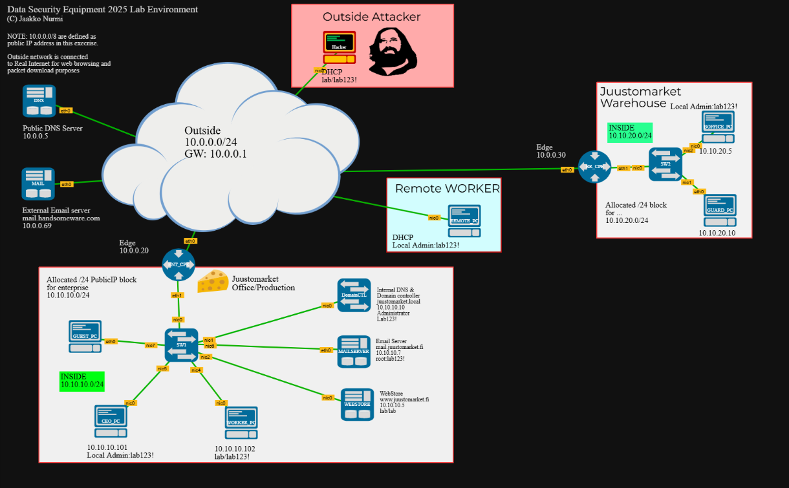

Avataan ENT_CDP, johon teemme kaikki palomuurisäännöt. Ennen palomuurisääntöjen kirjoittamisen aloittamista lisää komennot:

#eth0 = OUTSIDE
#eth1 = INSIDE

#removes all rules
iptables -F

#Drop all packet coming from outside
iptables -A FORWARD -i eth0 -j DROP

#Drop all packet coming from inside
iptables -A FORWARD -i eth1 -j DROP

Ensimmäiseksi sallitaan ICMP-liikenne sisältä ulospäin.
Avataan ENT_CDP , johon syötetään komennot. Komennoissa sallitaan ICMP-liikenne porteista eth0 ja eth1.
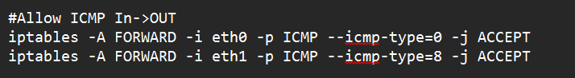
Käytännön testaaminen tapahtuu avaamalla ympäristöstä WORKER_PC, josta avataan terminal. Testataan ICMP-liikenteen toimivuus pingaamalla osoitetta 8.8.8.8 .
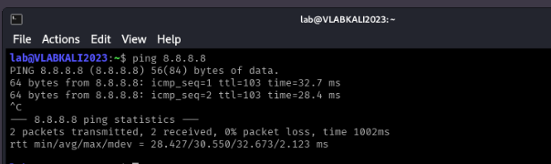

ICMP-liikenteen salliminen mahdollistaa ping-komennon käytön, jolla voidaan testata verkkoyhteyksiä ja yhteyksiä laitteiden välillä. Sääntö varmistaa, että sisäverkon käyttäjät voivat tarkistaa ulkoisten palveluiden saatavuuden, josta on hyötyä organisaation toiminnassa.

Turvallisuusriski: ICMP-tunnelointi voi mahdollistaa tietovuotoja tai palomuurin ohituksen, jos valvonta ei ole asiallista.

Vaihtoehtoinen keino voisi olla rajoittaa ICMP käyttö vain tiettyihin IP-osoitteisiin.

Estetään ICMP-liikenne sisäänpäin
Säännön puuttuminen voi johtaa ulkopuolisten käyttäjien ICMP-pyyntöihin sisäverkkoon, mikä altistaa sen mahdolliselle verkkotiedostelulle.

Turvallisuusriski: ICMP-echo pyynnöt voivat auttaa hyökkääjää tutkimaan verkkoa ja mitkä palvelimet ovat käytössä.

Parannuskeinoja: Ulkoiset ICMP-viestit tulisi estää kokonaan tai rajoittaa.

Salli ulkoinen pääsy WebStore-palveluun http://10.10.10.5
Ensin tehdään palomuuri sääntö http ja https liikenteelle.
Palomuurisäännössä avataan tulo ja vastaanotto portit 80 ja 433, jotta webstoreen pääse sisään.
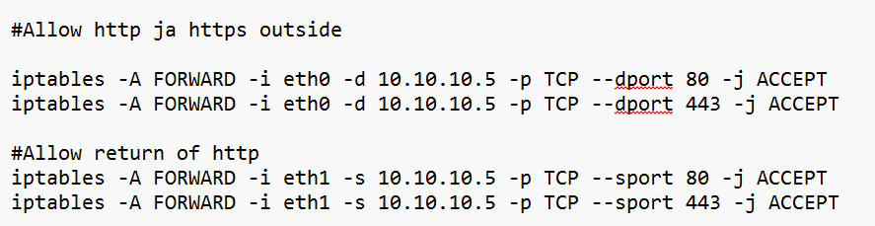

Katsotaan nmap 10.10.10.5 komennon avulla ovat portit 80 ja 433 auki.
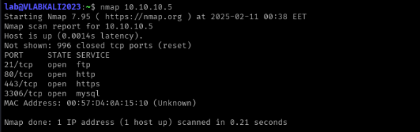

Verkkokauppa on liiketoiminnan kannalta kriittinen palvelu, joten http/https protokollien tulisi olla saavutettavissa julkisesti.

Turvallisuusriski: Julkinen pääsy lisää hyökkäysrajapintaa esimerkiksi palvelunestohyökkäykset.

Toiminallinen vaikutus yritykselle: Jos palomuurisääntöä ei olisi asiakkaat eivät voisi käyttää verkkokauppa, joka vaikuttaa liiketoimintaan.

Vaihtoehtoinen toteutus voisi olla vain vahvistettujen käyttäjien sisäänpääsy.

Toteutusta voisi parantaa ottamalla käyttöön Web application firewallin, joka suodattaa haitallisia http-pyyntöjä.

Salli verkon selaus sisäverkosta
Komennoilla sallitaan verkon selaus verkon sisältä. Komennoissa avataan 80 ja 433 portit molempiin suuntiin. Verkon selaus vaatii dns palomuurisäännöt, jotka lisätään myöhemmin.
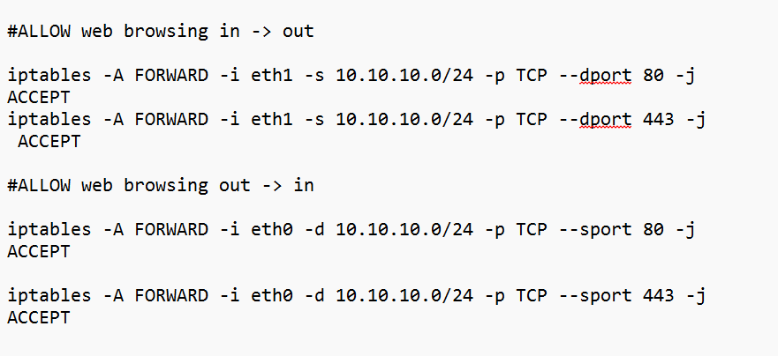

Seuraavaksi laitetaan dns toimimaan kuvan komennoilla. Komennossa avataan portti 53 liikenteelle.
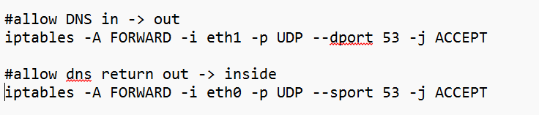

Avataan HACKER tietokone ja avataan terminaali. Testataan dns toimivuus pingaamalla google.fi osoitetta.

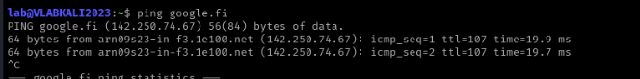

Testataan, toimiiko internetin selaus. Kuvassa esimerkki sivusto xamk.fi.
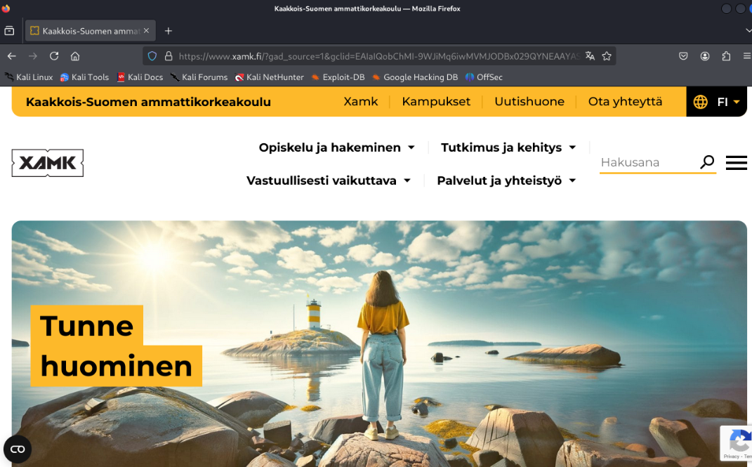

Palomuurisääntö on välttämätön työntekijöiden työn kannalta, sillä ilman sääntöä internetin käyttö ei olisi mahdollista.

Turvallisuusriski: Haitalliset verkkosivustot ja haittaohjelmat.

Vaihtoehtoisena ratkaisuna voisi olla rajoittaa verkkoselaus vain hyväksyttyihin verkkosivustoihin, joka vähentäisi mahdollisuutta mennä haitallisille verkkosivuille.

Mysql-yhteyden salliminen varastoverkosta
Tämä sääntö sallii verkosta, jossa MySQL -palvelin on 10.10.20.0/24 tulevan TCP-liikenteen portista 3306 Warehouse verkkoon, 10.10.10.0/24 palomuurin läpi.
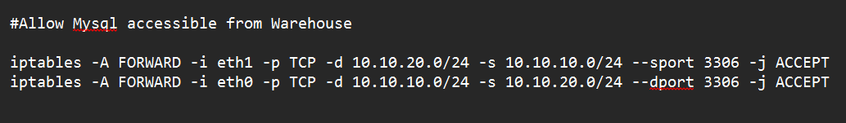

Varastojärjestelmät tarvitsevat reaaliaikaisen pääsyn MySQL-tietokantaan tilausten käsittelyyn ja varastoseurantaan. Ilman tätä sääntöä varastonhallinta viivästyisi, mikä voisi vaikuttaa toimituksiin.
Turvallisuus: Varmista, että MySQL-palvelin on suojattu vahvoilla salasanoilla ja käyttöoikeuksilla.

Vaihtoehtoinen ratkaisu voisi käytää IP-whitelisting toimintoa, jotta vain hyväksytyt järjestelmät voivat muodostaa yhteyden MySQL-palvelimeen.

Verkkotietokantayhteydet ovat kriittinen hyökkäyskohde, ja väärin suojattu yhteys voi mahdollistaa SQL-injektiot tai tietomurrot.

Verkkoselailun salliminen warehouse verkosta
Sääntö sallii http- ja https-liikenteen warehouse verkosta verkkosivustolle avaamalla portin 80.
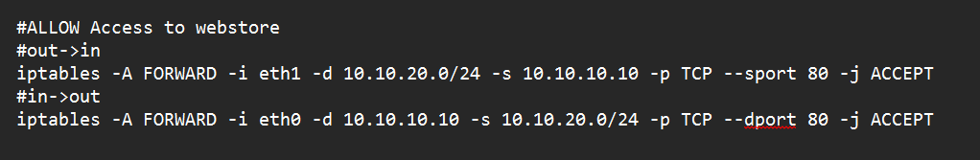
Testataan toiminta. Avaa WORKER_PC ja kirjoita selaimen hakukenttään
http://www.juustomarket.fi.
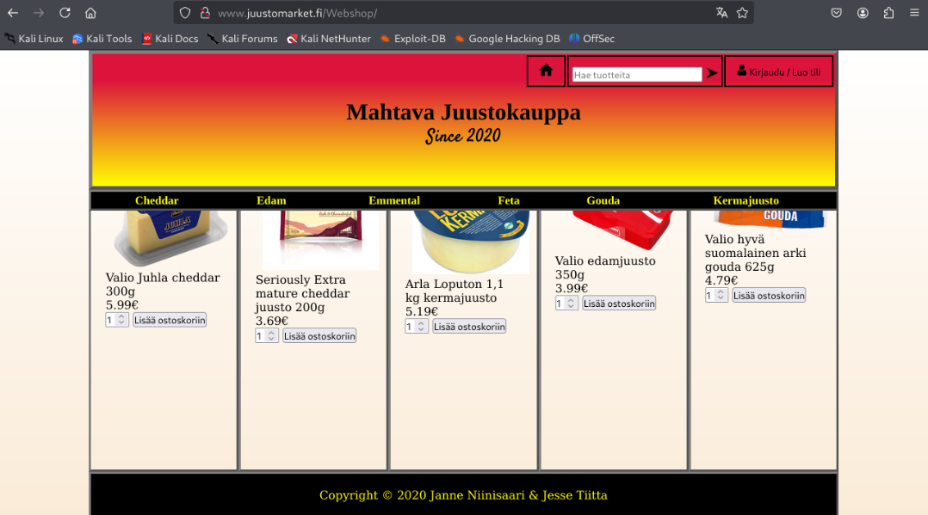
Verkkoselailuun liittyy turvallisuusrikejä, joten suojattu ja päivitetty selain on tärkeää.

Vaihtoehtoisena ratkaisuna voisi käyttää sisällönsuodatinta, mikä estää pääsyn haitallisille sivustoille.

Sisäisen DNS:n käyttö warehouse verkosta
Palomuurisäännön avulla pystytään sallimaan DNS-kyselyt warehouse verkosta DNS-palvelimelle.
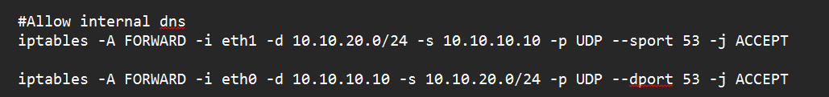

Sisäisen dns-palvelimen käyttö voi olla turvallisuusriski, joten dns-palvelin tulisi olla suojattu ja käyttöoikeus vain sallituilla käyttäjillä.

Vaihtoehtoisena ratkaisuna voitaisiin käyttää julkista dns-palvelinta esimerkiksi Cloudfare DNS.

reflektio
Tehtävässä opin perusteita palomuurisääntöjen luomisesta. Tehtävän aikana sain selville konkreettisesti, miten eri säännöt toimivat testaamalla esimerkiksi menikö portti päälle palomuurisäännön seurauksena nmap-hyödyntäen. Eikä vain kirjoittaa sääntöjä tietämättä, mitä ne oikeasti tekevät. Vaikka en saanut tehtävää tehtyä loppuun onnistuneesti. Tehtävästä jäi asian tiimoilta paljon uutta asiaa. Tulevaisuudessa sääntöjen harjoittelusta tulee olemaan hyötyä, joten on tärkeää ymmärtää niiden toiminta. Seuraavissa tehtävissä pyrin pyytämään apua, jos jään jumiin ongelman kanssa.

